**Espectacular arquitectura diseñada para respetar la naturaleza del entorno**

**y dar tributo a la cultura maya**

Playa del Carmen es uno de los destinos con mayor auge turístico en nuestro Caribe Mexicano ya que se ha destacado por ofrecer experiencias únicas y personalizadas, tanto para los visitantes como para los locales, resaltando las propiedades endémicas de la región.

Para los hoteles y espacios que ofrecen estas experiencias, es de suma importancia entender el entorno en el que se encuentran, aprovechar lo que brinda la naturaleza y sobretodo respetar el ambiente y el marco del territorio en donde están, para poder convivir en armonía y que prospere el equilibrio de la región.

Con esto en mente, en 2015 en el corazón de Playa del Carmen se construye Grand Hyatt Playa del Carmen, con un área natural a conservar de manglares y frente al espectacular mar del Caribe. La selección de materiales y acabados fue basada en la mimetización con el contexto, recubrimientos y piedras color arena, uso abundante de maderas naturales, constante presencia de vegetación propia de la zona, varios cuerpos de agua e iluminación cálida e indirecta.

El proyecto fue realizado por Sordo Madaleno Arquitectos con Andrés Cajiga en la parte de arquitectura y Nadia Borrás en el diseño de interiores. Estuvieron a cargo de la construcción del Cenote Spa con su forma única curva y cónica que emerge de la tierra y su diseño que hace alusión a los maravillosos cenotes, profundos pozos naturales distintivos de la zona.

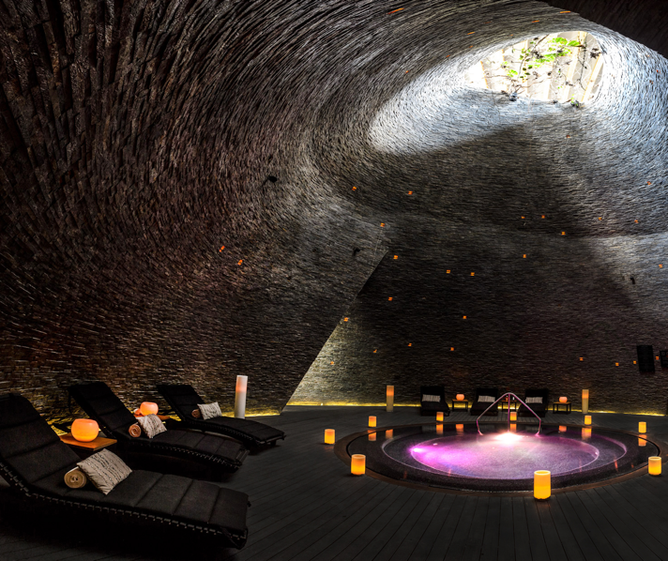

Rockwell Group diseñó el interior de los salones de baile, salas de juntas, restaurantes y kioskos. El diseño de habitaciones y suites, fue resultado de una colaboración entre Sordo Madaleno y Rockwell Group, al igual que el “Paseo”, un paseo peatonal techado al aire libre, el cual proporciona una transición escalonada desde la entrada, hasta el océano, un lugar de reunión lleno de arte, tiendas, cafeterías y entretenimiento.

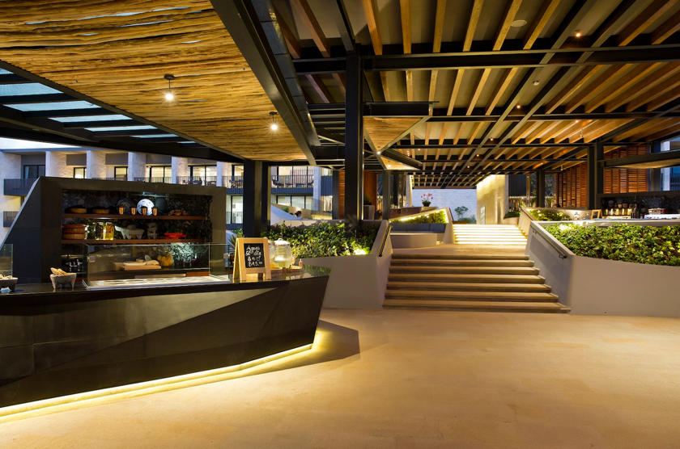

Las dramáticas líneas de diseño arquitectónico abierto crean un ambiente moderno a la vez que respetan y resaltan la naturaleza verde de México.

Varios estudios de distribución, aprovechamiento del predio y respeto al área natural llevaron a crear un partido arquitectónico que se divide en tres bloques con soluciones arquitectónicas que protegen y mejoran el medio ambiente. Cada bloque se conceptualiza con una intención y uso diferente para obtener un amplio rango de sensaciones, recorridos y experiencias en el huésped o visitante.

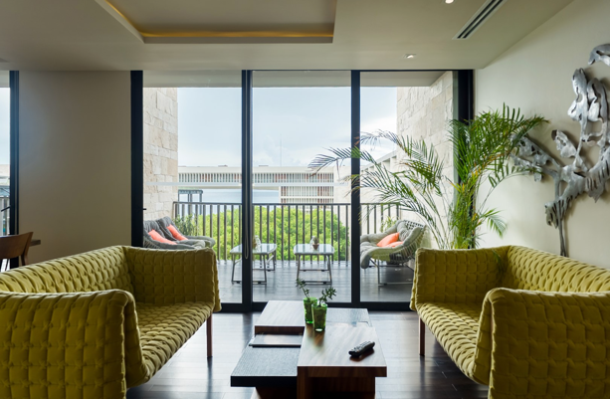 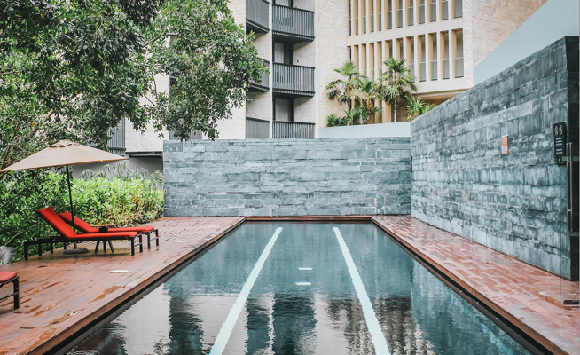

El primer bloque es la conexión entre la avenida y hotel que se logra a través de una calle peatonal y vehicular interior que se eleva y marca el acceso hacia la plaza principal que se convierte en el motor lobby.

El segundo bloque se sitúa al centro del hotel rodeado por un edificio de habitaciones con 4 niveles y en su interior se encuentran los extraordinarios jardines de mangles que se respetan y utilizan para la creación de un jardín central, escenario perfecto para las habitaciones circundantes.

El tercer bloque por ser el más cercano al mar, posee las mejores vistas, es el corazón del hotel y donde se ubican las amenidades destinadas al entretenimiento con la ventaja de tener contacto directo con la playa.

Las albercas y terrazas rodean al edificio de cuatro niveles destinado para las habitaciones y suites de mejores vistas.

La sensación de espectacularidad comienza a la llegada del hotel, en su lobby abierto en donde se encuentra el Kukulcán, hecho de madera de eucalipto, cargada de la energía del sol y en donde la mirada te lleva directamente a encontrar el mar.

Además de la arquitectura que respeta la vegetación nativa, el resort tiene fuertes raíces locales que le dan gran valor arquitectónico y artístico.

De esta manera, se buscó a un artista que ayudara a resaltar la armonía y balance de la arquitectura, realizando una colección especial para el hotel y fusionando el diseño con piezas artísticas que integran los elementos icónicos de la cultura maya.

El artista mexicano César López- Negrete, fue el encargado de realizar el proyecto bajo un concepto que lograra alinearse con el entorno y respetando las áreas naturales, con grandes e importantes espacios para albergar arte.

Las magníficas obras fueron creadas durante tres años específicamente para el resort, entre las que destacan los icónicos tiburones ballena realizados en aluminio y representando el tamaño real de estos impresionantes peces y que se han vuelto un símbolo distintivo del resort; la serpiente Kukulcán que da la bienvenida a los visitantes; el impresionante Argonauta, hecho de bronce, a través de él el artista representa los sentimientos de una persona al viajar, ya que este impresionante molusco que viaja largas distancias con sus bebés en el caparazón.

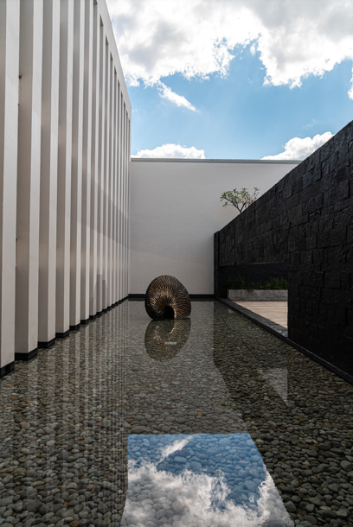

El Big Bang cuyos puntos representan los ojos de Dios, pretende que el espectador tenga la sensación de un cambio de actitud y de piel, ya que los destellos de luz son diferentes, dependiendo del lugar del que lo observes.

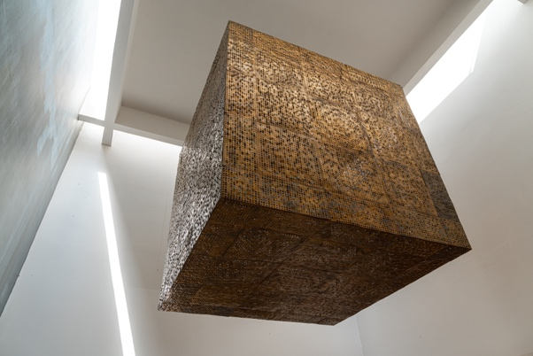

Las gorgonias o abanicos de mar hechas de metal representan el movimiento que representa un viaje y vivir experiencias en un nuevo lugar.

Durante su estancia, el huesped podra disfrutar de una galeria de arte al recorrer cada uno de los espacios del hotel. Más de 200 piezas logran un equilibrio entre la playa, la naturaleza y la cultura con una magnifica obra artística inspirada en el entorno y cultura del lugar.

Grand Hyatt Playa del Carmen fue ganador de la medalla de plata en la categoría Turismo en la III Bienal de Arquitectura de la CDMX de 2017, que reconoce las mejores obras arquitectónicas de los últimos dos años.

Fotos para descargar: <https://we.tl/t-c8qIfLUogm>

***“Cuidamos a las personas para que den lo mejor de sí mismas “***

Para conocer más sobre Grand Hyatt Playa del Carmen Resort visita: <https://www.hyatt.com/en-US/hotel/mexico/grand-hyatt-playa-del-carmen-resort/cunpc>

**Redes sociales**

Instagram: [@grandhyattplaya](https://www.instagram.com/grandhyattplaya/?hl=es)

Facebook: [Grand Hyatt Playa del Carmen Resort](https://es-la.facebook.com/GrandHyattPlayaDelCarmenResort/)

**Acerca de Grand Hyatt Playa del Carmen**

Ubicado la 1ª avenida esquina calle 26 en playa del Carmen, Quintana Roo, con una extraordinaria ubicación, ya que es uno de los únicos resorts de este tipo ubicado enfrente del mar Caribe, en un área protegida de manglares y a solo unos pasos de la Quinta Avenida, cuenta con un estilo único y ofrece una serie de experiencias para satisfacer las expectativas de diferentes tipos de viajeros.

Grand Hyatt Playa del Carmen cuenta con 314 espectaculares habitaciones, entre ellas 36 lujosas suites con terrazas amuebladas y suites swing up o con minipiscinas, que dan la sensación de estar flotando sobre el océano, gracias a sus grandes terrazas y piscinas, con vista a las deslumbrantes aguas turquesas del mar Caribe mexicano o al exclusivo manglar protegido.

El galardonado **Cenote Spa** es un santuario de relajación del cuerpo y alma que invita a elevar el bienestar a través de la conexión con el agua y la armonía con la naturaleza. Acompañado de la naturaleza, se puede disfrutar de renovadores tratamientos que los antiguos mayas profesaban con las bondades de la naturaleza: ceremonias de purificación, tratamientos de sanación, conocimiento de la herbolaria, técnicas de belleza y manejo de energías.

Sus restaurantes Grill AT 1 26, La Cocina y SUSHI N´RAW BAR ofrecen una variada oferta culinaria diseñada para deleitar a los más exigentes paladares, elaborada por las manos maestras de excelentes chefs que utilizan sólo ingredientes frescos, locales y de la más alta calidad.

Información de prensa:

Adriana León

[aleon@alchemia.com.mx](mailto:aleon@alchemia.com.mx)